# ОПИСАНИЕ РАБОТЫ ЖЕЛЕЗНОДОРОЖНОЙ СТАНЦИИ

Железнодорожная станция – главная единица железнодорожного транспорта, один из видов раздельных пунктов с путевым развитием, которое позволяет поводить работы по приёму, отправке, скрещению и обгону поездов. Кроме того работы по перевозке грузов, багажа и грузобагажа и обслуживанию пассажиров, а также, при достаточном развитии путевых развязок, - маневровую работу по формированию и расформированию составов и техническое обслуживание поездов.

Каждая железнодорожная станция обязательно включает в себя путевое хозяйство, грузовое хозяйство и системы сигнализации и централизации.

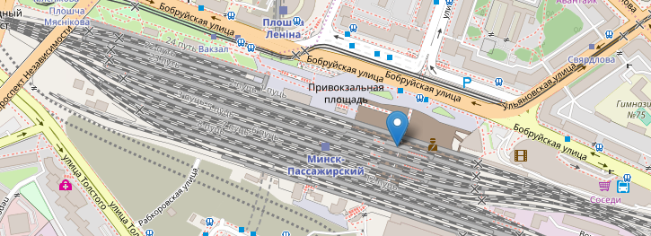

Рисунок 1.1 – Карта железнодорожного вокзала Минск-Пассажирский

На рисунке 1.1 представлена карта железнодорожного вокзала Минск-Пассажирский. На данном рисунке ясно видно, что вокзал оборудован всем необходимым для обслуживания пассажиров.

Путевое хозяйство представляет собой совокупность железнодорожных путей, объединенных в парки. Каждый парк, как и каждый путь в парке может иметь определенную специализацию. Например, сортировочный парк, приёмо-отправочный парк и так далее. На пассажирский станциях некоторые пути как правило секционированы. Это сделано для того, чтобы была возможность принимать на путь два небольших пригородных состава с разных сторон. Однако в путевом развитии станции такой путь рассматривается как одно целое.

Также на станции присутствуют тупиковые пути, имеющие с одной стороны тупиковый упор. Такие пути используются как правило в технических целях для простоя вагонов, локомотивов или даже целых составов.

Грузовые хозяйства, в отличие от путевых, используются для проведения грузовых работ. Они состоят из погрузочно-выгрузочных путей, складов, терминалов, сортировочных станций и тому подобное. Как правило грузовые хозяйства строятся отдельно от пассажирских станции, зачастую даже в нескольких километрах от нее.

Системы сигнализации и централизации, как уже было сказано ранее, обязательно присутствуют на всех железнодорожных станциях. Они представляют собой совокупность стрелок и светофоров, обеспечивающих безопасное управление движением поездов. На рисунке 1.2 представлен пример железнодорожной стрелки.

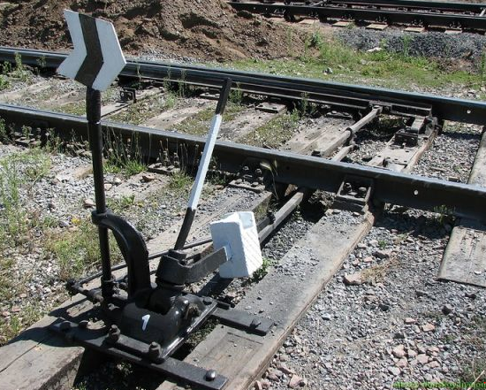

Рисунок 1.2 – Железнодорожная стрелка

По цели использования и характеру работы железнодорожные станции делятся на:

* промежуточные;
* участковые;
* сортировочные;
* грузовые;
* пассажирские.

Промежуточные станции выполняют функции небольших вокзалов для приема, отправления и пропуска поездов. Станции, на которых выполняется грузовая работа данного участка, называются опорными.

Участковые железнодорожные станции находятся на границах участков железнодорожных линий. Такие станции используются в основном для смены локомотива, локомотивной бригады, а также технического обслуживания подвижного состава.

Сортировочные станции имеют очень важное значение во всем железнодорожном транспортном сообщении в целом. На таких станциях выполняют работы по массовому формированию и расформированию грузовых поездов.

Железнодорожные станции и железнодорожный транспорт в целом требует постоянного развития. По официальным данным национального статистического комитета Республики Беларусь пассажирские перевозки по железнодорожному транспорту уступают только автомобильным (автобусным) перевозкам (рисунок 1.3).

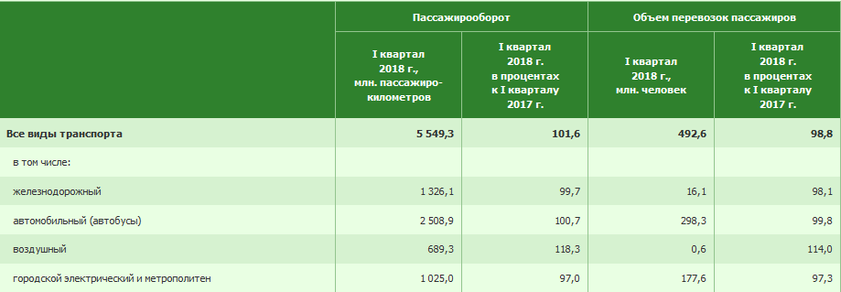

Рисунок 1.3 – Пассажирские перевозки по видам транспорта за I квартал 2018 г.

На рисунке 1.4 представлена схема Белорусской железной дороги.

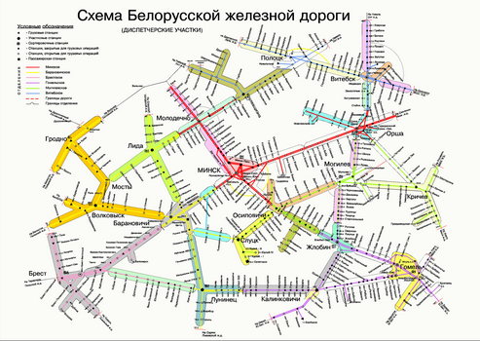

Рисунок 1.4 – Схема Белорусской железной дороги

Железнодорожный вокзал Минск-Пассажирский является самым крупным вокзалом в столице республики и одним из самых крупных в стране в целом. На 2015 год кроме рейсов внутри страны вокзал осуществляет провоз пассажиров до следующих стран:

* Австрия
* Болгария
* Венгрия
* Германия
* Казахстан
* Латвия
* Литва
* Молдавия
* Нидерланды
* Польша
* Россия
* Румыния
* Словакия
* Украина
* Франция
* Хорватия
* Чехия
* Швейцария.